MONTERINGSANVISNING FOR THERMOWIPER

Patent Nr. 143838

- Trekk en strømførende ledning fra tenningslåsens tilbehørsuttak via en bryter og en sikring (5 Amp) til det/de vindusviskerblad som skal monteres. Uttaket bør ikke være spenningsførende når tenningen er avslått på grunn av risiko for utladning av batteriet.

- Trekk også fram en jordledning til samme sted som den strømførende ledningen.

- NB!: Monter THERMOWIPER på viskerarmen slik at sløyfen ut fra elementet ligger beskyttet under viskerarmen og strips ledningen fast til denne. La ledningen få en liten slakk i overgangen til karosseriet.

OBS!: THERMOWIPERS plussledning er merket med en RØD stripe.
Denne må ikke byttes om, da dette vil resultere i at elementet ryker.
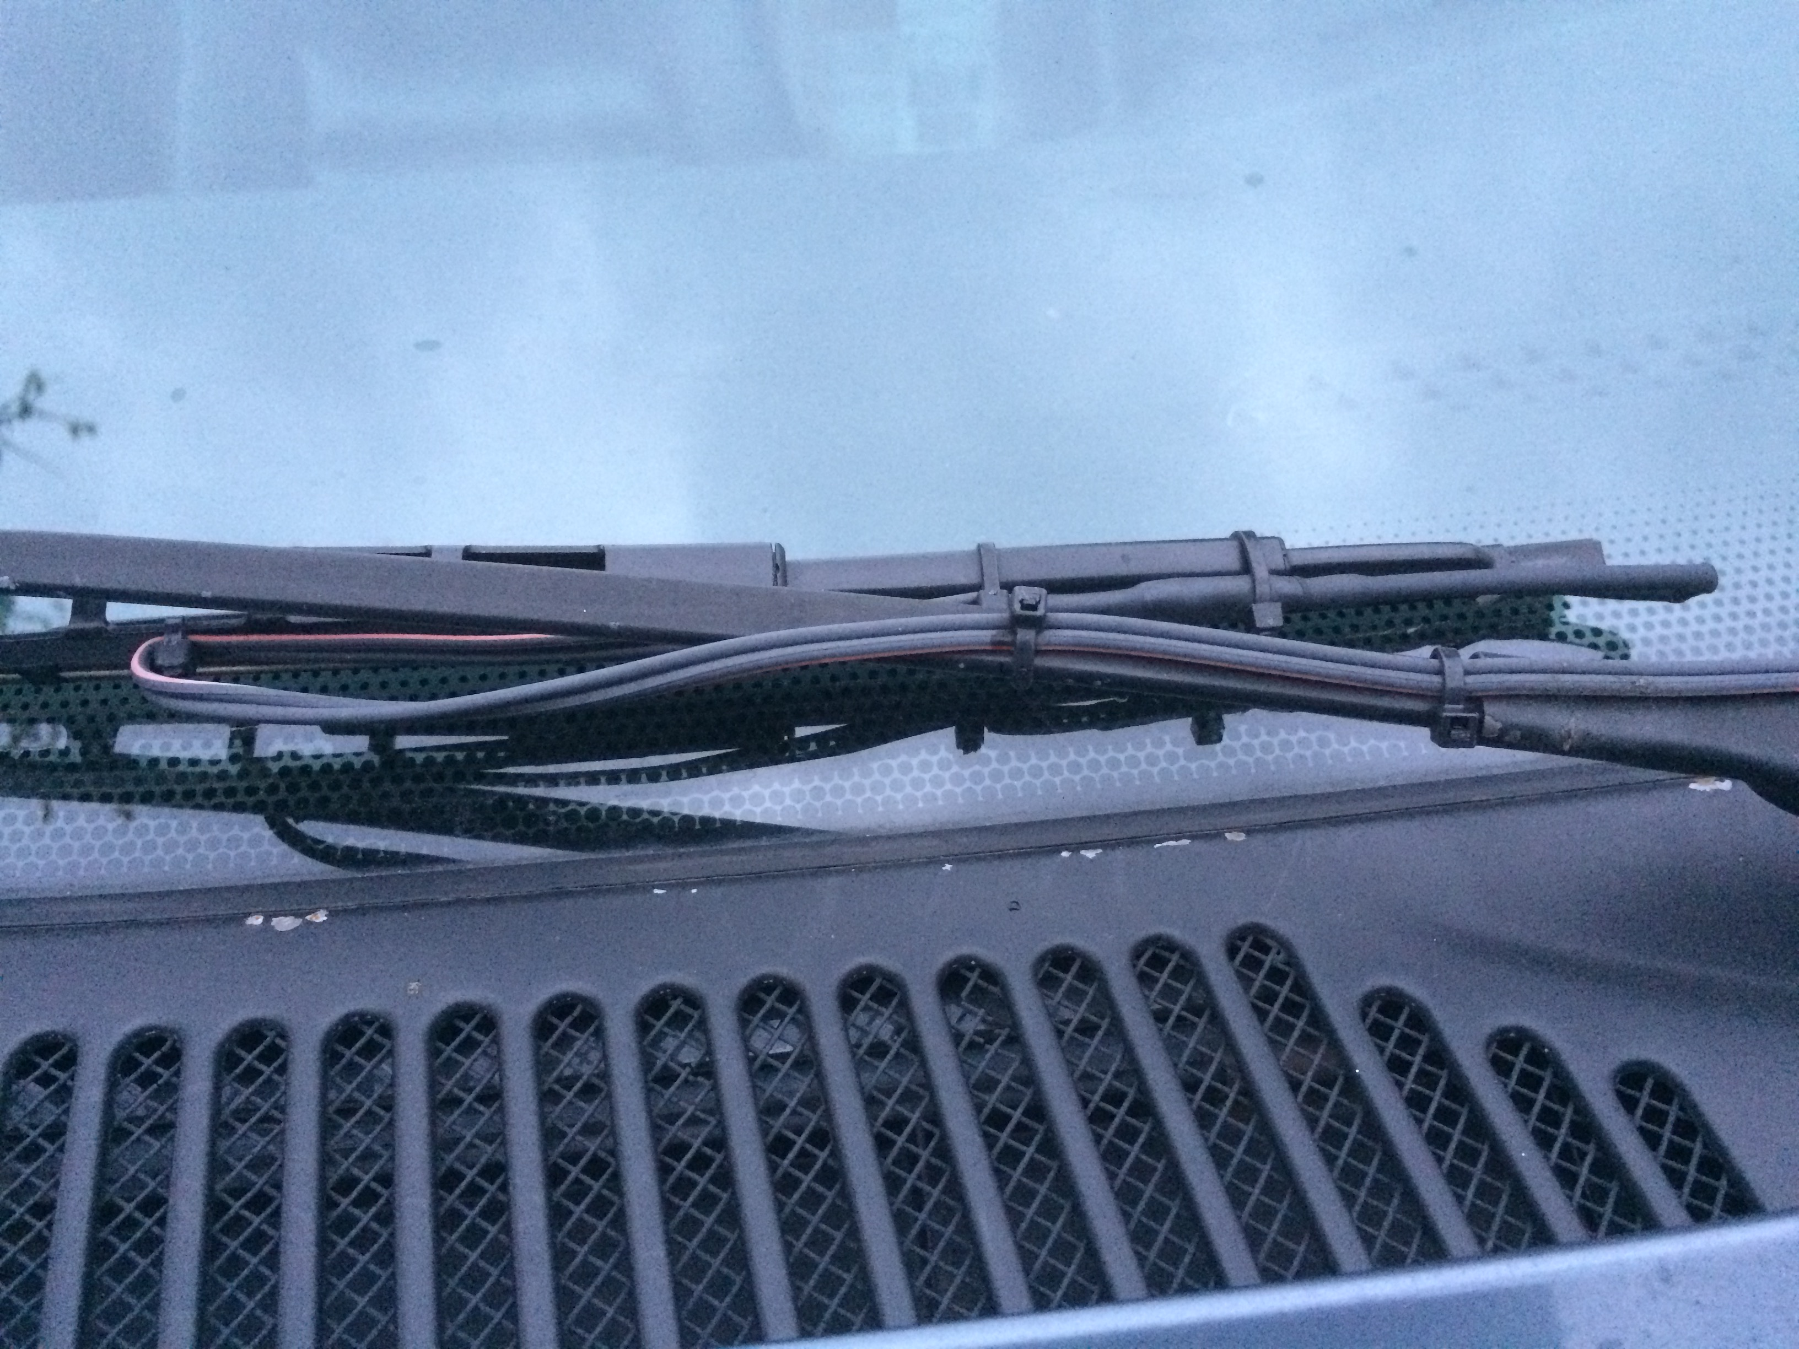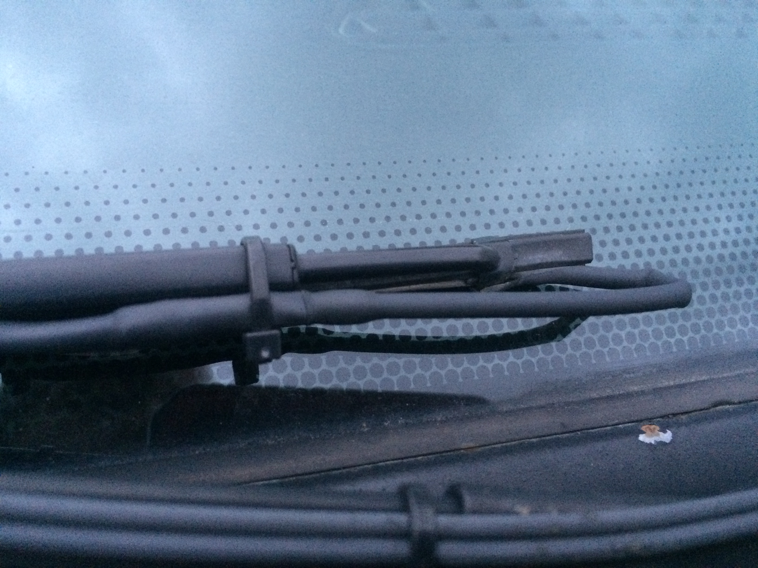

- Bruk en 2-polet kontakt mellom ledningene som kommer fra varmeelementet og de to ledningene som nevnt i punkt 1. og 2.

- THERMOWIPER har en effekt på ca. 0,5 w/cm listelengde for 12 v
ca.0,6 w/cm listelengde for 24 v.

- OBS OBS Ved bruk av THERMOWIPER bruk defroster på vanlig måte på frontrute for å få best utnyttelse av THERMOWIPER.
Slå også på strømmen så tidlig som mulig (ikke vent til problemet har oppstått).

Ved parkering over lengere tid anbefales at elementet slås av da det blir liten kjøling på elementet og gummien kan bli litt myk.

Lykke til med deres nye el-oppvarmede viskerblad!

IMPORT OG SALG I NORGE:
THERMOWIPER NORWAY AS MVA: 9987 74047
STUBBEN 5
3830 ULEFOSS TLF: 35945333

OLE EDVIN MOBIL: 950 38 559 E-post: oe-stoa@online.no
HENNING MOBIL: 951 41 507 E-post: hstoa@online.no

MONTERINGSANVISNING FOR THERMOWIPER

Patent Nr. 143838

- Trekk en strømførende ledning fra tenningslåsens tilbehørsuttak via en bryter og en sikring (5 Amp) til det/de vindusviskerblad som skal monteres. Uttaket bør ikke være spenningsførende når tenningen er avslått på grunn av risiko for utladning av batteriet.

- Trekk også fram en jordledning til samme sted som den strømførende ledningen.

- NB!: Monter THERMOWIPER på viskerarmen slik at sløyfen ut fra elementet ligger beskyttet under viskerarmen og strips ledningen fast til denne. La ledningen få en liten slakk i overgangen til karosseriet.

OBS!: THERMOWIPERS plussledning er merket med en RØD stripe.
Denne må ikke byttes om, da dette vil resultere i at elementet ryker.

- Bruk en 2-polet kontakt mellom ledningene som kommer fra varmeelementet og de to ledningene som nevnt i punkt 1. og 2.

- THERMOWIPER har en effekt på ca. 0,5 w/cm listelengde for 12 v
ca.0,6 w/cm listelengde for 24 v.

- OBS OBS Ved bruk av THERMOWIPER bruk defroster på vanlig måte på frontrute for å få best utnyttelse av THERMOWIPER.
Slå også på strømmen så tidlig som mulig (ikke vent til problemet har oppstått).

Ved parkering over lengere tid anbefales at elementet slås av da det blir liten kjøling på elementet og gummien kan bli litt myk.

Lykke til med deres nye el-oppvarmede viskerblad!

IMPORT OG SALG I NORGE:
THERMOWIPER NORWAY AS NO 9987 74047 MVA
STUBBEN 5 E-post: post@thermowiper.no
3830 ULEFOSS TLF: 35945333

OLE EDVIN MOBIL: 950 38 559 E-post: oe-stoa@online.no
HENNING MOBIL: 951 41 507 E-post: hstoa@online.no

